МИНИСТЕРСТВО ЖКХ РК
ГОСУДАРСТВЕННОЕ УНИТАРНОЕ ПРЕДПРИЯТИЕ РЕСПУБЛИКИ КРЫМ
«ВОДА КРЫМА»
(ГУП РК «Вода Крыма»)
Киевская ул., д. 1 А, г. Симферополь, Республика Крым, Россия, 295053
Тел. (3652) 27-10-53, e-mail: office@voda.crimea.ru
8(800) 506-00-05, 8(800) 506-00-06, www.voda.crimea.ru
 | ИНН | 9102057281; | КПП | 910201001; | ОКПО | 00772458350001; | ОГРН | 1149102120947

25.08.2026 № 20462/08-06/01
Решение
об одностороннем отказе от исполнения Договора

02 июня 2026 года между ГУП РК «Вода Крыма» (далее - Заказчик) и ИП Сулима М.Б. (далее - Поставщик) был заключен договор на поставку смывающих и обезвреживающих средства № 2026.127655 (далее – Договор, Товар).
Согласно п. 3.2 Договора, поставка товара осуществляется партиями по заявкам Заказчика. Поставка каждой партии производится строго в соответствии с Заявкой Заказчика, посредством факсимильной связи либо по адресу электронной почты. В Заявке на поставку Товара Заказчик указывает наименование, характеристики, количество, адрес поставки, ассортимент конкретной партии. Поставка партии товара осуществляется в течение 10 (десяти) календарных дней с момента направления заявки Заказчиком, при этом, поставка крайней партии товара должна быть осуществлена до 20 декабря 2026г, при условии заблаговременного направления Заказчиком заявки Поставщику.
В соответствии с п. 4.4.1. Договора Поставщик обязан своевременно предоставлять достоверную информацию о ходе исполнения своих обязательств, в том числе о сложностях, возникающих при исполнении Договора, а также к установленному п. 3.2 Договора сроку представить Заказчику Товар в наименовании, количестве и с техническими характеристиками поставляемого Товара, указанными в Спецификации (приложение № 1) и Техническом задании (Приложение № 3). Предоставить Заказчику документы, предусмотренные договором
Вместе с тем, Поставщиком нарушены условия исполнения взятых на себя обязательств по Договору. Согласно актам непоставки товара от 06 августа 2026 года, от 24 августа 2026 года (копии прилагаются) комиссией Заказчика установлено, что Поставщиком не было исполнено обязательство по поставке Товара в соответствии с заявкой № 1 от 10 июля 2026 года. При этом, Поставщик был письменно уведомлен о необходимости выполнять обязательства по Договору в полном объеме (претензия от 22.07.2026 года исх. № 17303/08-06/01).
Ввиду непоставки товара 07 августа 2026 года в адрес Поставщика направлена претензия № 18863/08-06/01 о взыскании штрафа за неисполнение обязательств по Договору.
По настоящее время Поставщик не осуществил поставку Товара Заказчику, что отражено в Акте непоставки товара от 06 августа 2026 года.

Поставщик был предупрежден о праве Заказчика принять решение об одностороннем отказе от исполнения Договора в порядке, предусмотренном пунктом 12.6 Договора, в случае игнорирования требования Заказчика об исполнении Поставщиком обязательств.
Существенным признается нарушение договора одной из сторон, которое влечет для другой стороны такой ущерб, что она в значительной степени лишается того, на что была вправе рассчитывать при заключении договора. (п. 2 ст. 450 ГК РФ).
Таким образом, Поставщиком нарушены существенные условия Договора (п. 12.6 Договора): не осуществлена поставка Товара в соответствии с требованиями Договора и Технического задания (п.1 ст. 307 ГК РФ), что ведет к нарушениям деятельности ГУП РК «Вода Крыма», как стратегического объекта Республики Крым, созданного в целях обеспечения государственной политики в сфере питьевого и хозяйственного водоснабжения, обеспечения потребителей необходимым количеством питьевой воды гарантированного качества, сбалансированного развития централизованного питьевого водоснабжения, рационального использования водных ресурсов.
В связи с нарушением Поставщиком существенных условий Договора, Заказчик, реализуя свое право на односторонний отказ от исполнения Договора, предусмотренное пунктом 12.6 Договора, ст.ст. 450, 450.1 Гражданского кодекса Российской Федерации, принимает решение о расторжении Договора № 2026.127655 от 02 июня 2026 года в одностороннем порядке.
Уполномоченным лицам ГУП РК «Вода Крыма» необходимо уведомить надлежащим образом Поставщика (ИП Сулима М.Б.) о принятом решении о расторжении Договора в одностороннем порядке (путем направления уведомления в адрес Поставщика, заказным письмом с уведомлением о вручении). В случае надлежащего уведомления Поставщика, решение Заказчика об одностороннем отказе от исполнения Договора вступает в силу и Договор считается расторгнутым через 10 календарных дней с даты надлежащего уведомления (п. 12.9 Договора).
При этом, датой надлежащего уведомления будет являться:
-дата получения Заказчиком подтверждения о вручении поставщику (подрядчику, исполнителю) указанного уведомления;
-дата получения Заказчиком информации об отсутствии поставщика (подрядчика, исполнителя) по его адресу, указанному в Договоре.
При невозможности получения указанных подтверждений либо информации, датой надлежащего уведомления признается дата по истечении 30 дней с даты размещения решения Заказчика об одностороннем отказе от исполнения Договора на официальном сайте Заказчика.

И.о. заместителя генерального директора | С.М. Громыко
1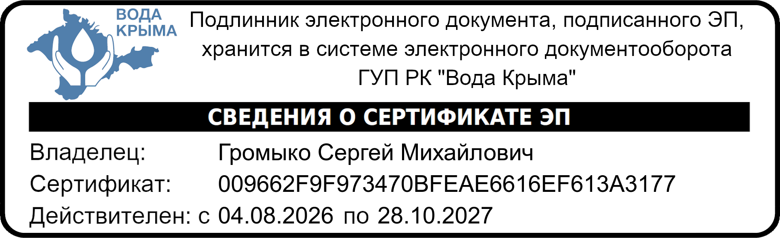

Исп. Ю.В. Гаврилова +7(978) 097 18 99

